**Kouami Léon TOGBOE**

**Abomey-Calavi - Bénin**

(+229) 52 03 15 85 / 91 03 66 11

[leon.togboe@gmail.com](mailto:leon.togboe@gmail.com)

[abelleon001@gmail.com](mailto:abelleon001@gmail.com)

***À Monsieur le Directeur de l’entreprise***

***Takaz-Eng***

***Akpakpa Cotonou – Bénin***

[*info@takaz-eng.com*](mailto:info@takaz-eng.com)

***Cotonou, le 25 Novembre 2024***

**Objet : Explication relative à l’évènement du vendredi 22 novembre 2024**

Monsieur le Directeur,

Par la présente, je souhaite répondre à votre demande d’explications concernant les évènements survenus vendredi dernier.

J’ai pris connaissance de l’invitation dans la nuit de jeudi à vendredi et ai immédiatement fait le nécessaire pour être présent. Toutefois, en raison de diverses contraintes, je n’ai pu être sur les lieux qu’à 6h55.

En effet le pneu arrière de ma moto présente une usure avancée nécessitant son remplacement. Cette réparation, d’un coût que je ne peux actuellement financer m’oblige à recourir à des solutions temporaires telles que les recharges d’air ponctuelles. En l’état, le colmatage d’un pneu blindé comme c’est le cas du mien n’est pas une option viable, car il ne ferait qu’agrandir la fissure ; je sollicite régulièrement les motos de mes collèges qui pourront témoigner de cette situation.

Vendredi matin, cette panne s’est aggravée en route, me contraignant à trouver un vulcanisateur avant de pouvoir reprendre mon trajet à 6h20. Les circonstances de la panne ne m’ont pas permis d’avertir immédiatement, et rechercher du crédit de communication à cette heure du matin n’aurait fait qu’augmenter mon retard. J’ai donc résolu de faire au plus vite et suis arrivé sur les lieux à 6h55, prêt à m’investir dans la tâche demandée.

Je comprends que ce retard ait pu être frustrant, mais je tiens à réaffirmer qu’il s’agissait d’un incident involontaire.

Je reste pleinement engagé envers Takaz et sa réussite et vous présente mes excuses dans les évènements survenus vendredi.

Dans l’attente de vos orientations, je vous prie de croire, Monsieur le Directeur, en l’expression de mon plus profond respect

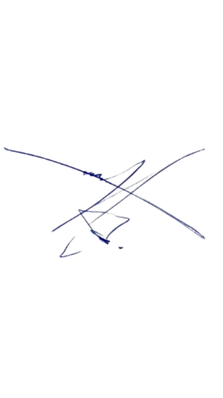

**Kouami Léon TOGBOE**